Examen 32
- Curva de 90 grados para conductor BX:
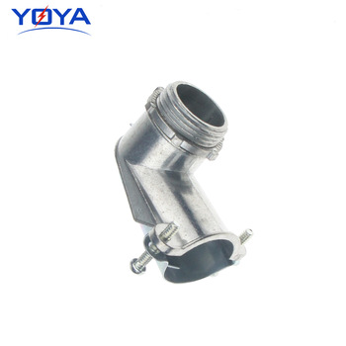
2. Conector de 90 grados Male conector con carga, para transformador de plataforma (Pad Mounted)
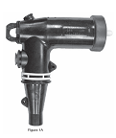
- Canalización Flexible Metálica BX
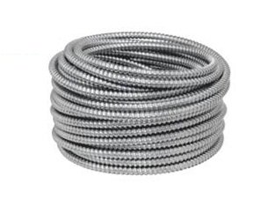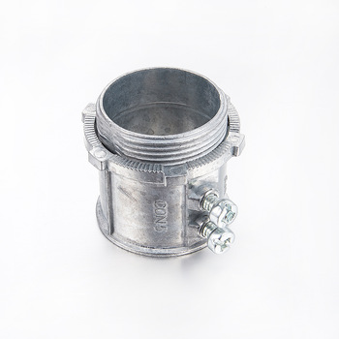
5. Conector recto para canalización flexible BX - (Basic Armored Cable)- cable basico flexible armado
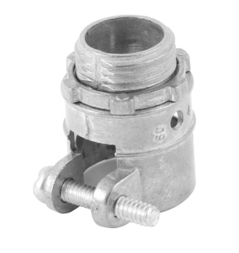

- Grapa Rígida Rigid Two hole Straps
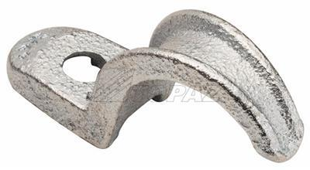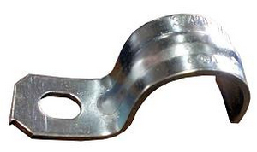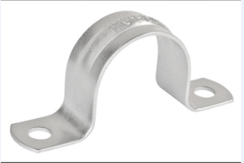
- Grapa para EMT
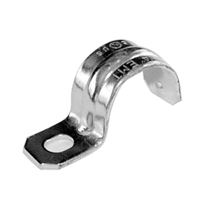
- Conduleto Tipo F
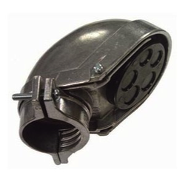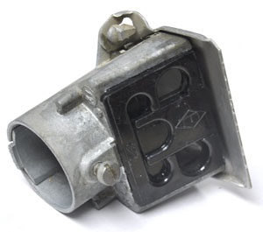
- Knock out Seal
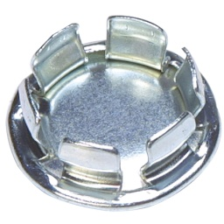
- Anilla EMT
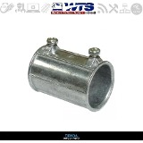
11. Unistrut Grapa para uni strut sprint nut

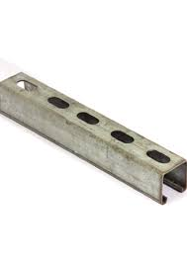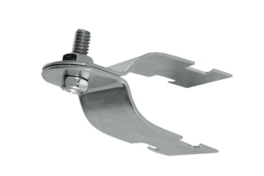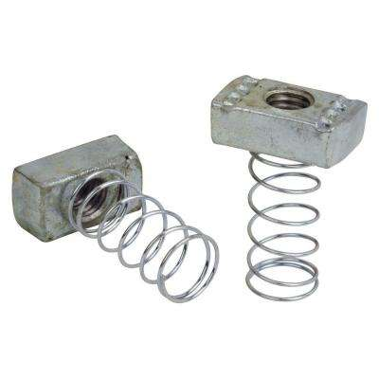

12. Si usa el conducto LFNC en una instalación, lo remplazaría por:
Articulo 356, sección 356.2
Nota informativa
FNMC

13. Donde se utiliza el LFNC:
- Donde se requiere flexibilidad para la instalación, operación o mantenimiento.
- Donde la protección de los conductores contenidos es requerido para vapores, líquidos o sólidos.
- Para ubicaciones al aire libre donde se enumeran y marcan como adecuadas con el propósito.
- Para entierro directo donde esté listado y marcado para ese propósito.
- El tipo LFNC se permitirá instalar en longitudes más largo que 1,8 m (6 pies) donde está asegurado de acuerdo con 356.30.
- Tipo LFNC-B como un conjunto pre alambrado en la fábrica, tamaño del Conducto métrico 16 a 27 (tamaño comercial 1∕2 a 1).
- Para el empotramiento en concreto donde se etiqueta (marcado) para enterrar directo e instalado de conformidad con 356.42.

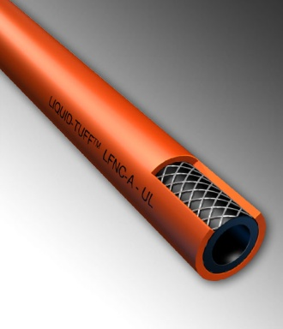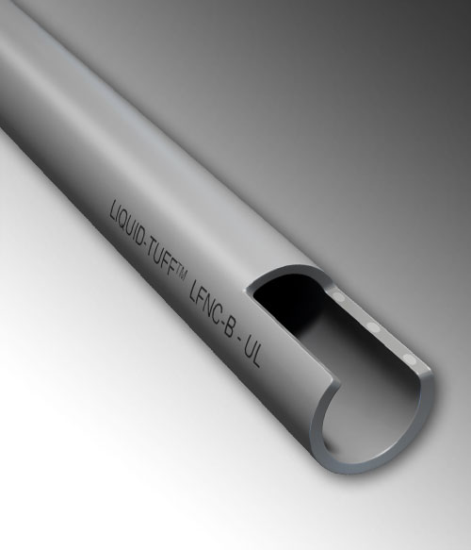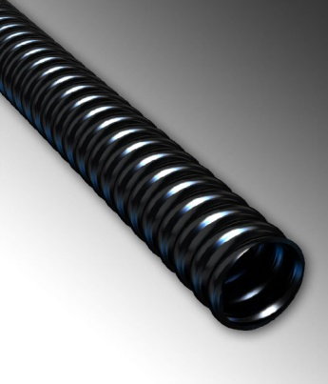
Liquit Tight LFNC-A Flexible Non-Metallic Conduit Flexible Non-Metallic Conduit
Type LFNC-B Type LFNC-C

14. Que significa la R en un conductor RHH?
R = Rubber - Goma
HH = High Heat Resistance 90 C o 194 F - Resistente Temperatura Altas 90 C - 194 F

15. Cual es el Amperaje Maximo de el Cable THHN?
2000 (mcm) Kcmils 750 AMP
N - Nilón

16. Cual es el Amperaje Maximo de el Cable THW?
2000 (mcm) Kcmils 665 AMP

17. Cual es el Amperaje Maximo de el Cable THWN-2?
2000 (mcm) Kcmils 750 AMP

18. Que significa AWG?
American Wire Gauge - Calibre del Cable

19. Tengo un banco de transformadores y uno se daña el del medio...
a. Delta Abierta - Open Delta
b. No se deben usar motores con capacidad de 15 Hp. - Do not use Motor over 15 HP.
c. La capacidad del sistema sera de 57.73% - The capacity of de Sistem is 57.73%

20. La capacidad maxima que se carga un circuito es:
80 %

GTS | Plastic 1/2" Romex Cable Connector
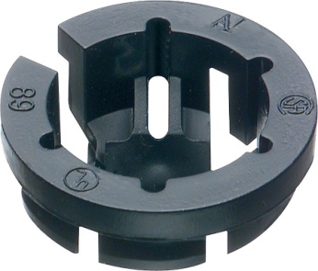
3/8-Inch Plastic Nm Cable Connector
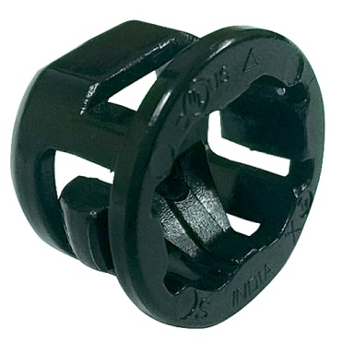
Gardner Bender Romex Cable Ripper | Cool Tools
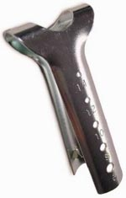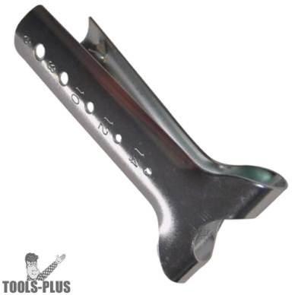

Anilla para Liquit tight - Acoplamiento
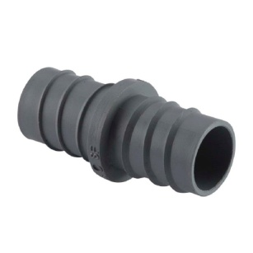
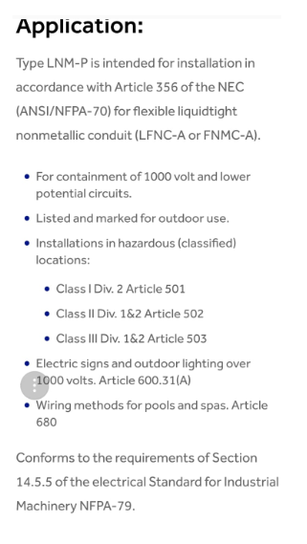

Description
- UL Listed
- Rugged Non-Metallic PVC
- Interior integral reinforced member within conduit wall
- Integral Type B construction per NEC® 356.2(2)
- Rigid PVC spiral core for strength
- Outdoor applications including direct burial
- Rated for concrete embedment
- Sunlight and oil resistant
- Non-conductive raceway

Applications
- 3/8″ through 2″ rated for direct burial and poured concrete
- Hazardous locations where Flexible Connections are required per NEC® 501.10(B)(2)(4), 502.10(A)(2)(3), 502.10(B)(1)(1), 502.10(B)(2), 503.10(A)(3)(3), 503.10(B), 504.20
- Industrial and commercial applications
- Indoor or outdoor locations
- Suitable for pool and spa use
- Air conditioning and HVAC units

Grounding
A separate Grounding conductor is required by both the National Electrical Code and the Canadian Electrical Code for all trade sizes.

Markings
The surface of the outer jacket shall be clearly marked with a legible print legend in compliance with UL 1660.

Performance Tests
The completed UL LIQUID-TUFF™ Liquidtight Flexible Non-metallic Conduit, Type LFNC-B shall meet all of the performance requirements contained in UL 1660 and outlined in Appendix A on page 39 of our Liquidtight Catalog.
A corrugated internal and external surface without integral reinforcement within the raceway wall, designated as LFNC-C

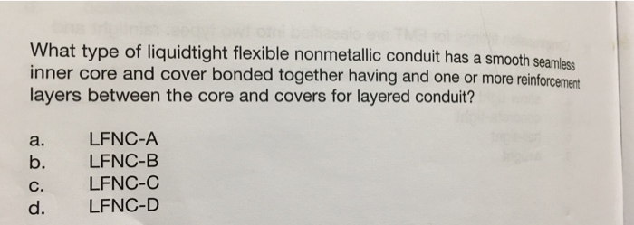
Contestación A
Articulo 342
Tubería IMC - Intermediate Metal Conduit: Type IMC
Conducto Metálico Intermedio
Mínimo 1/2
Máximo 4 pulgada

342.10 Usos permitidos.
(A) Todas las condiciones y ocupaciones atmosféricas.
(B) Ambientes de corrosión.
(C) Relleno de escoria.
(D) Lugares mojados.
(E) Donde este sujeto a daños fisicos

Articulo 344
Tubería RMC - Rigid Metal Conduit
Tubería Metálica Rígida
Tubería rígida galvanizada
Mínimo 1/2
Máximo 6 pulgada
344.10 Usos permitidos.
(A) Condiciones atmosféricas y ocupaciones.
- Acero galvanizado y acero inoxidable RMC.
- RMC de latón rojo.
- Aluminio RMC.
- Canaletas y accesorios ferrosos.
(B) Ambientes corrosivos.
- Acero galvanizado, acero inoxidable y latón rojo RMC, codos, acoplamientos y accesorios.
- Protección suplementaria de aluminio RMC. El RMC de aluminio debe estar provisto de protección contra la corrosión complementaria aprobada cuando esté encerrado en concreto o en contacto directo con la tierra.
(C) Relleno de Escoria.
(D) Lugares mojados.
(E) Donde este sujeto a daños físicos

Articulo 352 - PVC - Rigid Polyvinil Chloride Conduit
Conducto de Policloruro de vinilo Rígido
Mínimo 1/2 pulgada
Máximo 6 pulgadas

352.10 Usos permitidos.
(A) Oculto
(B) Influencias corrosivas.
(C) Relleno de Escoria.
(D) Lugares Mojados.
(E) Lugares secos y húmedos.
(F) Expuesto.
(G) Instalaciones subterráneas.
(H) Para el soporte (Apoyo) de conductos.
(I) Limitado a las temperatura de la cubierta (aislamiento).

352.12 Usos no permitidos.
(A) Lugares peligrosos (clasificados).
(B) Soporte para luminarias.

Articulo 358 - EMT - Electrical Metallic Tubing
Tubo Eléctrico Metálico
Mínimo 1/2 pulgada
Máximo 4 pulgada

Usos permitidos
a. Expuesto y oculto
b. En aéreas de corrosión cuando está protegido
c. Relleno escoria
d. Lugares mojados cuando están protegidos con material para la corrosión
e. Donde este sujeto a daños físicos.

Usos no permitidos
(1) Donde esté sujeto a daños físicos severos.
(2) Para el soporte de luminarias u otros equipos, excepto cuerpos de conductos no más grandes que el tamaño comercial más grande de la tubería.

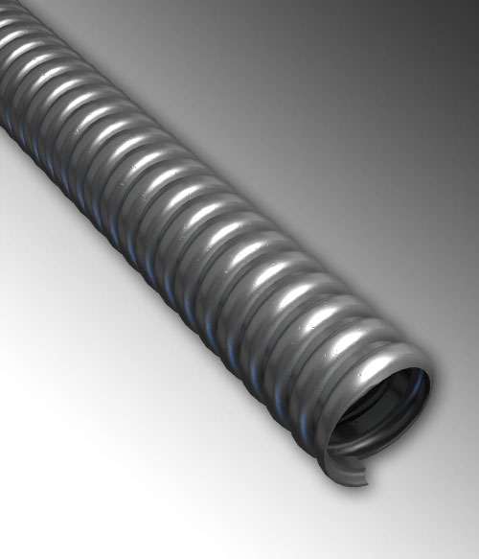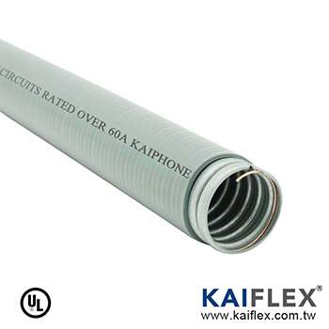
Flexible Metal Conduit Liquid Tight Flexible Conduit

Tipo NMHT - Conducto no metálico de alta temperatura | Electri-Flex
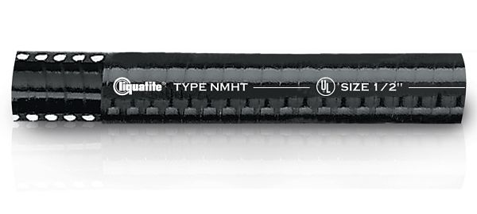
Esta versión de Type NM está diseñada para soportar ambientes de alta temperatura. NMHT se puede usar para contener conductores que tienen materiales de aislamiento con calificaciones de temperatura más altas.

Construcción:
El tipo NM es una construcción integral tipo B de forma helicoidal. Contiene una espiral de refuerzo de PVC rígido incrustado dentro de la pared de PVC.

Aplicación:
El tipo NMHT está diseñado para su instalación de acuerdo con el Artículo 356 de la NEC (ANSI / NFPA-70) para conductos no metálicos flexibles y herméticos (LFNC-B o FNMC-B).

Para contención de 1000 voltios y menor potencial de circuitos.
Listado y marcado para uso exterior.
Listado y marcado para enterramiento directo y en hormigón vertido.
Instalaciones en lugares peligrosos (clasificados):
Clase I Div. 2 Artículo 501
Clase II Div. 1 y 2 artículo 502
Clase III Div. 1 y 2 artículo 503
Señales eléctricas y alumbrado exterior de más de 1000 voltios. Artículo 600.32 (A)
Métodos de cableado para piscinas y spas. Artículo 680
Cumple con los requisitos de la sección 14.5.5 de la Norma eléctrica para maquinaria industrial NFPA-79

Accesorios:
Adecuado para uso con accesorios no metálicos marcados para FNMC-B o LFNC-B para conductos no metálicos flexibles a prueba de líquidos Tipo B o con accesorios estándar de metal a prueba de líquidos. Ver conectores NMLT para más información.

Longitudes continuas en carretes disponibles en diámetros de 1/2 ″ y 3/4 ″ solamente. Tamaños más grandes disponibles en longitudes no continuas en carretes. Las secciones están atadas o pegadas y deben estar separadas para su uso.

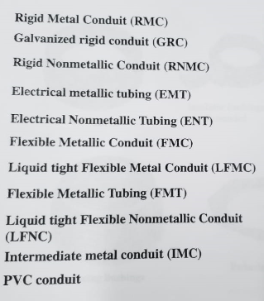
La foto celda donde se utiliza:
a. Incandescente
b. Mercurio
c. Sodio
d. Todas las anteriores

Transformador seco dentro de un edificio su capacidad:
NEC - Art. 450.21
a. No mayor de 112.5 KVA
1. El material combustible debe de quedar a 12 pulgadas mínimo.
b. Mayor de 112.5 KVA
1. Debe de estar localizado en un cuarto a prueba de fuego.
c. Sobre 35,000 voltios
1. Deben de estar localizados dentro de una bóveda.

La medida del cemento que cubre el tubo Accedente en el poste de concreto:
Manual de Distribución soterrada URD - 4
2 pulgadas de inclinación

¿Cuántos receptáculos van en el exterior de una casa mínimo?
dos al frente y dos atrás

Si tengo una caja de 4x4 y tengo cable numero 8, 6 y 10, cuanto de profundidad necesito?
A. 1 - 1/16 NOTA:
B. 1 - 1/8 La caja 4x4 Deep (profunda) fuera 1-7/8 in. Dentro 1-3/16
C. 3 - 1/16 la de shallow (llana) tiene 1 - 3/8 in.
D. 4 -1/6

Si tengo una caja de 4x4 y tengo cable numero 8, 6 y 12, cuanto de profundidad necesito?
A. 1 - 1/16
B. 1 - 1/8
C. 3 - 1/16
D. 4 -1/6

